**BỘ THÔNG TIN VÀ TRUYỀN THÔNG**

**HỌC VIỆN CÔNG NGHỆ BƯU CHÍNH VIỄN THÔNG**

**- - - 🙞 🕮** **🙜 - - -**



**BÀI THI TIỂU LUẬN**

**PHƯƠNG PHÁP LUẬN VÀ NGHIÊN CỨU KHOA HỌC**

**NHÓM MÔN HỌC: 01**

**Giảng viên : Đinh Thị Hương**

**Sinh viên : Bùi Đức Thu**

**Lớp : D17CQCN10-B**

**Mã Sinh Viên : B17DCCN586**

**Số điện thoại : 0355504654**

**Hà Nội 2019**

**LỜI NÓI ĐẦU**

Chúng ta đang sống trong kỉ nguyên mà mọi thành tựu khoa học và công nghệ đều xuất hiện một cách hết sức mau lẹ và cũng được đổi mới cực kỳ nhanh chóng. Các thành tựu khoa học đã ứng dụng vào mọi lĩnh vực của cuộc sống. Khoa học làm đảo lộn nhiều quan niệm truyền thống, nó làm cho sức sản xuất của xã hội tăng lên hàng trăm lần so với các thập niên trước.

Sự phát triển của khoa học hiện đại không những đem lại cho con người những hiểu biết sâu sắc về thế giới, mà còn đem lại cho con người cả những hiểu biết về phương pháp nhận thức thế giới. Chính vì vậy mà phương pháp luận nghiên cứu khoa học đã gắn liền với hoạt động nhận thức và cải tạo thế giới. Và cũng chính vì vậy mà hiện nay việc nghiên cứu khoa học và phương pháp luận nghiên cứu khoa học ngày càng trở nên cần thiết nhằm giúp cho công tác nghiên cứu khoa học phát triển mạnh mẽ hơn. Đó cũng chính là vấn đề mà môn học phương pháp luận và nghiên cứu khoa học đã được Học viện đưa vào giảng dạy cho các sinh viên năm ba và năm bốn để học cách làm luận án và đề tài khoa học.

**ĐỀ TIỂU LUẬN**

***Câu 1*** (2 điểm). Anh/chị hiểu thế nào về tính mới trong nghiên cứu khoa học.

***Câu 2*** (2 điểm). Anh chị hiểu thế nào về câu nói sau:

*Chúng ta chứng minh qua khoa học nhưng chúng ta khám phá qua trực giác –* ***Henri Poincare***

(It is through science that we prove, but through intuition that we discover)

<https://www.tudiendanhngon.vn/danhngon/dn/itemid/12258>

***Câu 3*** (6 điểm).

Chọn chủ đề về việc học tập của sinh viên Việt Nam hoặc sinh viên thế giới hiện nay, anh chị hãy thực hiện các yêu cầu sau:

* Tự đặt tên một đề tài cụ thể thuộc chủ đề đó
* Chỉ ra phạm vi và phương pháp nghiên cứu cho đề tài vừa đặt.
* Dùng sơ đồ tư duy vẽ mục tiêu cho đề tài đó
* Trình bày kết luận cho đề tài
* Lập danh mục tài liệu tham khảo

*Lưu ý cho câu 3: đặt tên đề tài (1 điểm), chỉ ra đối tượng và phương pháp nghiên cứu (1 điểm), vẽ cây mục tiêu (2 điểm), kết luận (2 điểm), tài liệu tham khảo (01 điểm).*

***Bài Làm***

***Câu 1*:**

Tính mới: Thể hiện ở chỗ vấn đề chưa được giải quyết hoặc giải quyết chưa đầy đủ. Tính mới cần được hiểu là, cho dù đã được phát hiện mới, nhưng người nghiên cứu vẫn còn tiếp tục tìm kiếm những phát hiện mới hơn. Tính mới được chia làm ba cấp độ:

+ Hoàn toàn mới: Khám phá và chứng minh một vấn đề khoa học mà từ trước đến nay không được giải quyết.

+ Mới: Khái quát hóa, hệ thống hóa các tri thức, các kinh nghiệm đã có để hình thành lí luận, phương pháp, công nghệ mới … đem lại hiệu quả cao hơn trong nhận thức và hoạt động thực tiễn trong điều kiện mới.

+ Mới ở phạm vi nhất định: Cách chứng minh mới, luận giải sâu sắc hơn, bổ sung hoàn chỉnh thêm, cụ thể hóa hoặc vận dụng vào điều kiện mới một vấn đề khoa học đã được giải quyết về cơ bản.

***Câu2*:**

Henri Poincare([29 tháng 4](https://vi.wikipedia.org/wiki/29_th%C3%A1ng_4) năm [1854](https://vi.wikipedia.org/wiki/1854) – [17 tháng 6](https://vi.wikipedia.org/wiki/17_th%C3%A1ng_6) năm [1912](https://vi.wikipedia.org/wiki/1912)) là một [nhà toán học](https://vi.wikipedia.org/wiki/Danh_s%C3%A1ch_nh%C3%A0_to%C3%A1n_h%E1%BB%8Dc), [nhà vật lý](https://vi.wikipedia.org/wiki/Nh%C3%A0_v%E1%BA%ADt_l%C3%BD) lý thuyết, và là một [triết gia](https://vi.wikipedia.org/wiki/Tri%E1%BA%BFt_gia) người [Pháp](https://vi.wikipedia.org/wiki/Ph%C3%A1p). Ông là một người đa tài và được coi là người có tầm hiểu biết sâu rộng các lĩnh vực [khoa học](https://vi.wikipedia.org/wiki/Khoa_h%E1%BB%8Dc). Ông nổi tiếng với câu nói : “It is through science that we prove, but through intuition that we discover” có nghĩa là “*Chúng ta chứng minh qua khoa học nhưng chúng ta khám phá qua trực giác”.*

Vậy khoa học là gì ? Khoa học là quá trình nghiên cứu nhằm khám phá ra những kiến thức mới, học thuyết mới, … về tự nhiên và xã hội. Những kiến thức hay học thuyết mới nầy, tốt hơn, có thể thay thế dần những cái cũ, không còn phù hợp. Chứng minh là dùng lí luận để chứng tỏ rằng kết luận được suy ra từ giả thiết là đúng, hoặc bằng sự việc cụ thể tỏ ra ý kiến của mình là đúng. Vậy chứng minh qua khoa học có nghĩa là dùng khoa học để thể hiện một giả thiết là đúng, một ý kiến, một sự việc là đúng thông qua quá trình nghiên cứu khoa học.

Còn trực giác? Trực giác là một quá trình cho chúng ta khả năng hiểu biết được sự việc một cách trực tiếp mà không cần lý luận phân tích, bắc cầu giữa khoảng cách phần ý thức và tiềm thức của [tâm trí](https://vi.wikipedia.org/wiki/T%C3%A2m_tr%C3%AD) cũng như giữa bản năng và lý trí, ngôn ngữ đời thường hay gọi là trực giác mách bảo dùng để chỉ việc hành động bất thường theo nội tâm, những sự việc thấy là không hợp lý và dự cảm mà không cần lý do. Trực giác còn được gọi là linh tính hay giác quan thứ sáu cho phép ta thấy được những gì mà năm giác quan khác không thể thấy được cụ thể như linh cảm, cảm nhận, tưởng tượng... hay tất cả những gì thuộc về [thế giới](https://vi.wikipedia.org/wiki/Th%E1%BA%BF_gi%E1%BB%9Bi) vô hình mà năm [giác quan](https://vi.wikipedia.org/wiki/Gi%C3%A1c_quan) còn lại chỉ thấy được ở thế giới hữu hình, tức là những gì đang tồn tại. Người ta thường hay nói rằng nhiều lần nhờ trực giác mà con người thoát được nhiều hiểm nguy. Khám phá là quá trình phát hiện, tìm ra cái còn ẩn giấu, cái bí mật. Vậy khám phá qua trực giác có nghĩa là chúng ta phát hiện những thứ bí mật mà không cần lý luận, phân tích. Đơn giản chỉ là thông qua linh tính, nột tâm của mình. Chúng ta đều biết tới thiên tài Albert Einstein. **Làm sao Einstein có thể có một sức mạnh tư duy phi thường đến như vậy? Câu trả lời là… “trực giác, thứ duy nhất thực sự có giá trị”, như chính Einstein đã nói.**

Nếu chúng ta đọc qua các tác phẩm của người xưa, chúng ta bị cám dỗ để phân loại tất cả chúng trong số những người theo trực giác. Nhưng thiên nhiên luôn luôn như vậy; hầu như không có khả năng rằng nó đã bắt đầu trong thế kỷ này để tạo ra những bộ óc dành cho logic. Trực giác không thể cho chúng ta sự nghiêm khắc, thậm chí không chắc chắn, điều này đã được công nhận ngày càng nhiều. Còn khoa học một mình có thể mang lại sự chắc chắn, là công cụ trình diễn. Khoa học và trực giác có vai trò riêng của chúng. Chính là “*Chúng ta chứng minh qua khoa học nhưng chúng ta khám phá qua trực giác”.*

**Câu 3:**

1. Tên đề tài: Sinh viên hiện nay với việc học Anh ngữ.
2. Phạm vi và phương pháp nghiên cứu
3. Phạm vi nghiên cứu:

Sinh viên Học viện Công nghệ Bưu chính Viễn Thông. Thời gian nghiên cứu từ 20/11/2019 đến 29/11/2019

1. Phương pháp nghiên cứu:

- Lấy phương pháp duy vật biện chứng làm phương pháp chủ đạo

- Phương pháp phỏng vấn: Phỏng vấn một số giảng viên và sinh viên về tình hình học Anh ngữ của sinh viên trong từng khoa.

- Phương pháp quan sát: Quan sát trực tiếp việc học Anh ngữ của sinh viên trong thư viện nhà trường, tại các phòng học trong khuôn viên nhà trường và phòng tự học ở kí túc xá.

- Phương pháp sử dụng phiếu hỏi: Sử dung phiếu hỏi, điều tra để tìm hiểu nhận thức của sinh viên về vấn đề học Anh ngữ hiện nay, các hình thức học Anh ngữ đang được dùng phổ biến cũng như những khó khăn của sinh viên trong việc học.

- Phương pháp xử lí tài liệu, kết quả nghiên cứu: Sử dụng các công cụ thống kê để xử lý kết quả nghiên cứu nhằm rút ra kết luận khách quan.

1. Sơ đồ tư duy về mục tiêu đề tài

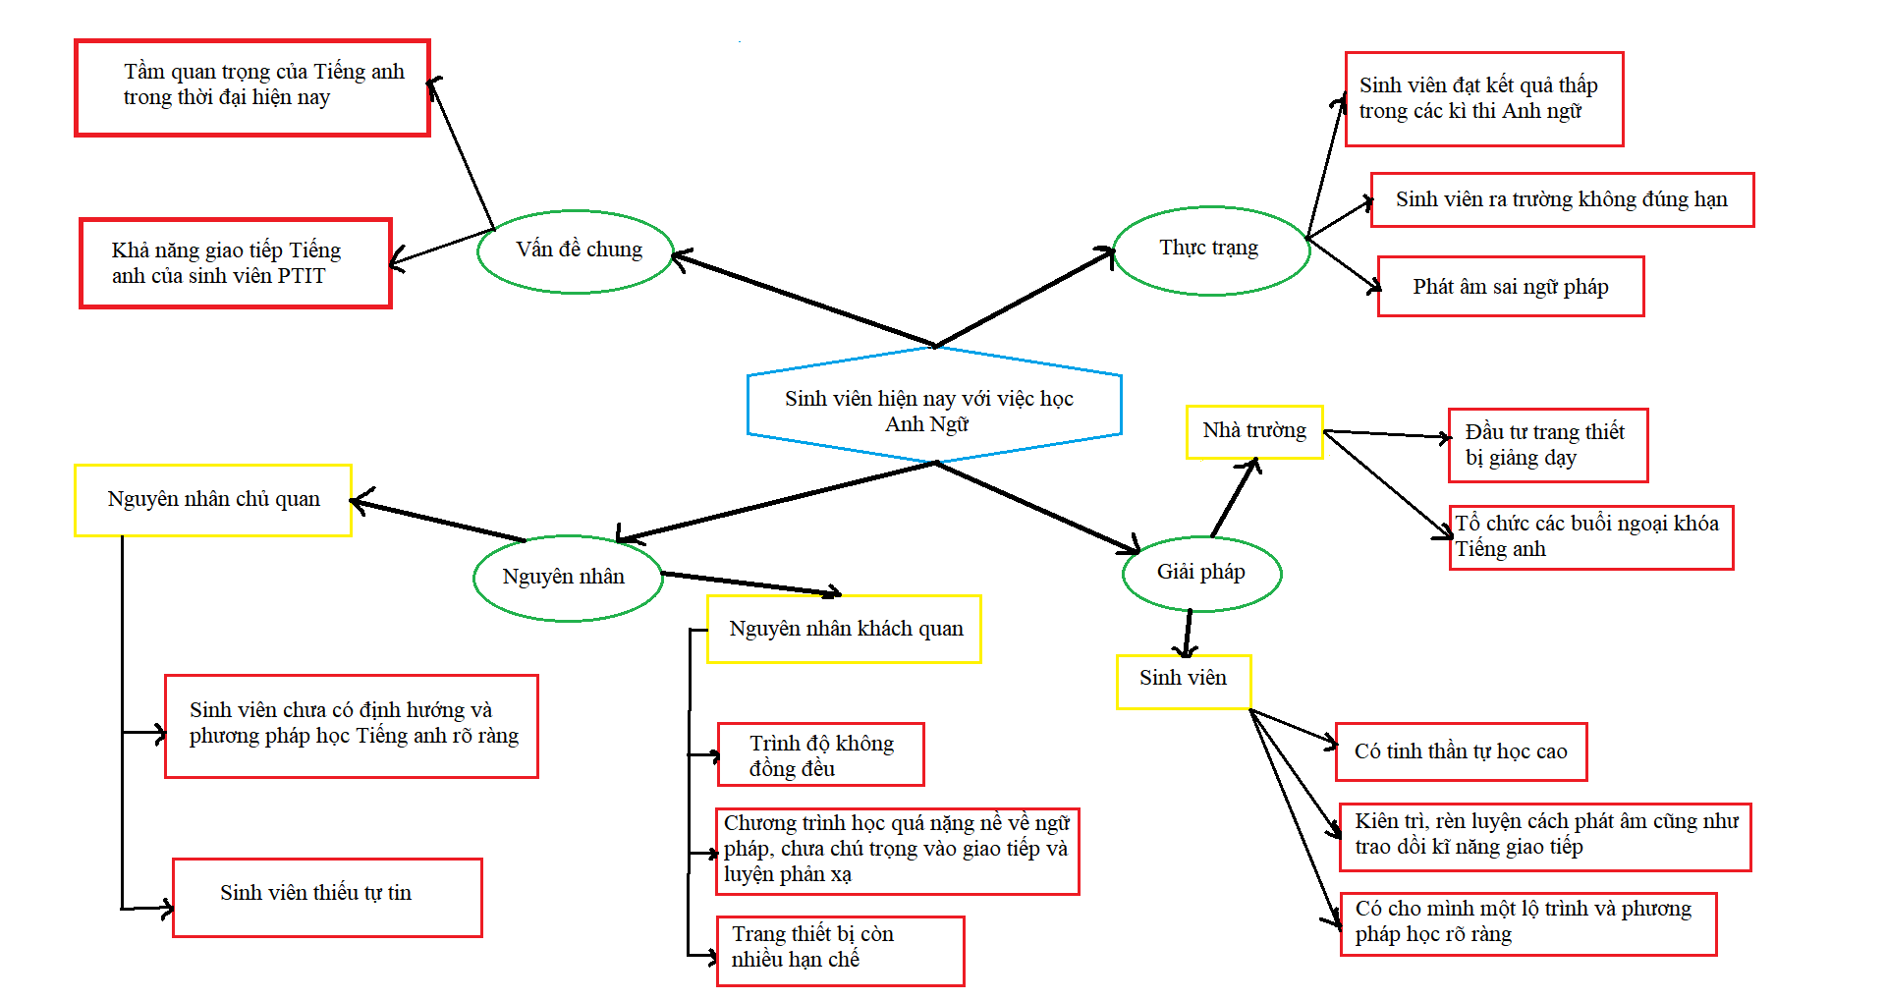

1. Kết luận đề tài

Tiếng Anh là ngôn ngữ chính thức của hơn 53 quốc gia và vùng lãnh thổ, ngôn ngữ chính thức của EU và là ngôn ngữ được sử dụng nhiều thứ 3 thế giới sau Trung Quốc và Tây Ban Nha (do sự khác biệt trong dân số quốc gia). Có thể thấy tiếng Anh đã trở thành ngôn ngữ toàn cầu và được ví như tấm vé thông hành, cầu nối giúp bạn dễ dàng có một công việc ổn định với mức lương cao hơn. Học ngoại ngữ đòi hỏi một quá trình rèn luyện, trau dồi không ngừng nghỉ, và là sự kết hợp của nhiều yếu tố. Ngay từ bây giờ, sinh viên cần có sự thay đổi cả về nhận thức và cách thức ngoại ngữ, để có thể biến nó trở thành công cụ hữu ích cho công việc sau này.

1. Danh mục tài liệu tham khảo
2. Đặng Vũ Hoạt (1994), "Một số nét về thực trạng, phương pháp dạy học đại học", Tạp chí Giáo dục, (số 1).
3. Vũ Trọng Rỹ (1994), “Một số vấn đề lý luận về rèn luyện kỹ năng học tập cho học sinh”, Viện KHGD, Hà Nội.
4. Thủ tướng Chính phủ (2008). Quyết định số 1400/QĐ-TTg ngày 30/09/2008 về việc phê duyệt Đề án “Dạy và học ngoại ngữ trong hệ thống giáo dục quốc dân giai đoạn 2008-2020”.

**LỜI CẢM ƠN**

Đầu tiên, em xin gửi lời cảm ơn sâu sắc đến Học viện Công nghệ Bưu chính Viễn thông đã đưa bộ môn Phương pháp luận và nghiên cứu khoa học vào trong giảng dạy. Đặc biệt, em xin gửi lời cảm ơn chân thành đến giảng viên bộ môn cô Hương đã dạy dỗ, rèn luyện và truyền đạt những kiến thức quý báu cho chúng em trong suốt thời gian qua. Trong thời gian được tham dự lớp học của cô, em đã được tiếp thu rất nhiều kiến thức bổ ích, học tập được tinh thần làm việc nghiêm túc, hiệu quả. Đây thực sự là những điều cần thiết cho quá trình học tập và làm việc của em sau này.

Bộ môn Phương pháp luận và nghiên cứu khoa học là môn học thú vị, bổ ích và gắn liền với nhu cầu thực tiễn của mỗi sinh viên. Tuy nhiên, vì thời gian học tập trên lớp không nhiều, mặc dù đã cố gắng nhưng chắc chắn những hiểu biết và kĩ năng về môn học này của em còn nhiều hạn chế. Do đó, bài tiều luận kết thúc học phần của em không tránh khỏi còn nhiều thiếu sót và những chỗ chưa chuẩn xác, kính mong cô xem xét và góp ý để bài tiểu luận của em được hoàn thiện hơn.

Em xin chân thành cảm ơn!

*Hà Nội, ngày 29 tháng 11 năm 2019*

**Sinh Viên**

**Bùi Đức Thu**